Конспект занятия в старшей группе по образовательной
деятельности «Познания» на тему :
«Правильное питание- залог здоровья»

Детский сад «Сказка» г. Нефтегорска
Воспитатель I категории – Ерхова О.В.

Задача:
Обучающие:закрепить знания детей о продуктах питания и их значение для человека, о понятиях «Питательные вещества», « Правильное», или « Здоровое питание».
Развивающие: развивать любознательность, умение выделять правило здорового питания.
Воспитательные: воспитывать у детей отношение к своему здоровью и здоровью окружающих. Воспитывать желание вести здоровый образ жизни.
Оборудование:
Салатники, терка, разделочные доски, фартуки, чепчики
Активизация словаря: «питательные вещества», « Правильное», или « Здоровое питание».
Ход занятия:
Воспитатель: Ребята, сегодня наша беседа пойдет о правильном питании. Скажите, человек может прожить без еды?
Дети: нет!
Воспитатель: Какое то время может, но совсем немножко. Что бы человек хорошо рос, развивался, ему необходимо каждый день кушать-питаться. А чем питается человек
Дети: Мясо, рыба, молоко, овощи.
Воспитатель: А животные питаются?
Дети: Да!
Воспитатель: Правильно, ребята! Питаются люди, животные, птицы, насекомые. Любому организму от самого маленького до взрослого- требуется питание. Как только питание перестает своевременно поступать на завтрак, обед и ужин, наш организм слабеет. Почему же так происходит? Да потому что в продуктах содержится питательные вещества, которые помогают нашему организму расти и развиваться. Ребята, а какие питательные вещества вы знаете?
Дети: Витамины.
Воспитатель: В продуктах содержится много разных витаминов. И у каждого витамина есть свое имя и домик где они живут. И мы с вами сейчас посмотрим, в каких продуктах есть витамины и какие.
Выставляются картинки с продуктами питания.
Витамин А: Обсуждение о том в каких продуктах есть витамин А и для чего нужен организму этот витамин.
Витамин Д.
Витамин Е.
Воспитатель: Ребята, у каждого человека есть своя любимая еда. Назовите свою любимую еду.
Дети: ответы детей.
Воспитатель: Ребята, как вы думаете, что будет, если мы будем, есть одни сладости торты, пирожное, мороженое.
Дети: Заболят зубы, животы.
Воспитатель: Правильно ребята, для того что бы вы выросли крепкими и здоровыми малышами,вам необходимо употреблять разнообразную пищу, а не только сладкое и вкусненькое. Это называется « правильным» или « здоровым питанием». Но здоровье еще зависит и от того как много двигается человек. Давайте и мы с вами подвигаемся.
Физминутка: Мы похлопаем в ладоши
Дружно, веселее.
Наши ножки постучали,
Дружно, веселее
По коленочкам ударим
Тише, тише , тише
Наши ручки поднимайтесь
Выше, Выше, выше,
Наши ручки закружились
Ниже опустились
Завертелись, завертелись
И остановились.
Появляется девочка Маша
Девочка:Здравствуйте ребята, рада вас видеть!
Дети: Здравствуйте, а вы кто?
Девочка: Меня зовут Маша, я приехала к вам в гости, что бы рассказать о своей стране Здороволяндия .Там никто не когда не болеет, все красивые и сильные.
Воспитатель: А почему это у вас никто не болеет?
Девочка: Да потому что у нас все правильно питаются и занимаются спортом
Воспитатель: Ой, а вы не могли бы рассказать о правильном питании. Ведь наши дети хотят быть здоровыми и сохранить свое здоровье надолго.
Девочка: С удовольствием это сделаю. Хотите узнать чем я питаюсь?
Дети: Да!
Девочка: Тогда отгадайте загадки?
- Должен есть и стар и млад
Овощной всегда (салат)
2 Будет строен и высок
Тот кто пьет фруктовый (сок)
- Знай корове не легко
Делать детям( молоко )
4. Знает твердо с детства Глеб,
На столе главней всех (хлеб)
5.Этот фрукт на вкус хорош
И на лампочку похож (груша)
Девочка: Молодцы ребятки, все загадки отгадали. А вы употребляете эти продукты?
Дети: Да!
Воспитатель: Конечно Маша. Нам в детском саду повара готовят вкусную кашу, котлеты и щи. А мы сегодня будем готовить, фруктовый салат. Называется он «Витаминный».Для этого мы возьмем свежее яблоко и морковь. Будем натирать их на терке в разные салатницы, затем смешаем яблоко, морковь и добавим сахар. Наш салат готов. Теперь предлагаю попробовать салат который вы приготовили сами.
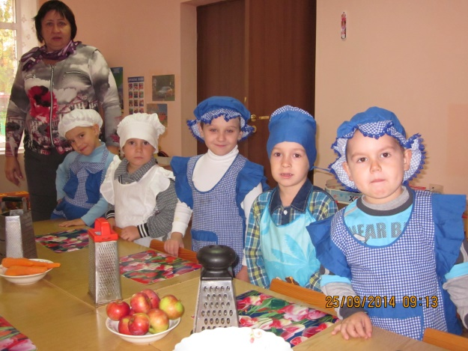
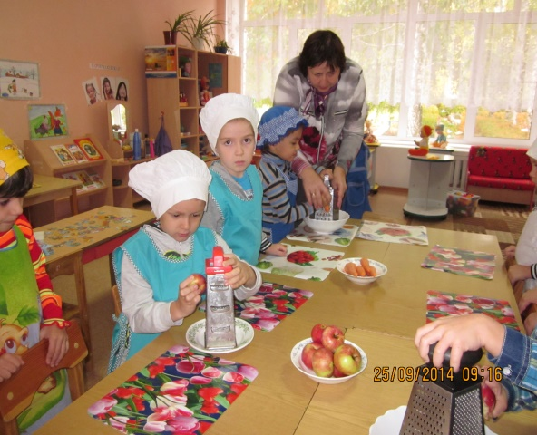
Девочка: Ну, молодцы ребята, вы правильно питаетесь и сохраните свое здоровье надолго. А мне уже пора уходить, но на прощанье я вам скажу «Золотые правила питания», запомните их и всегда будете здоровыми:
1. Ешьте в одно и тоже время, свежеприготовленную пищу.
2.Тщательно пережевывайте пищу, не спешите глотать.
3. Овощи и фрукты – золотые продукты.
4. Сладостей тысяча, а здоровье одно.
Маша уходит.
Воспитатель: Ребята, что можно кушать, а что нельзя.
Дети: Нельзя много есть жирного, соленого, нельзя много переедать, нужно есть больше овощей, фруктов. Есть нужно в одно и тоже время.
Воспитатель: Ребята, назовите, какие продукты любят, есть в стране Дети: Рыбу, салат, овощи, фрукты, молоко, сметану, творог, кашу.
Воспитатель: Молодцы! Что бы вам вырасти здоровыми, крепкими и ловкими, нужно правильно питаться. Заниматься физкультурой, спортом и соблюдать режим дня.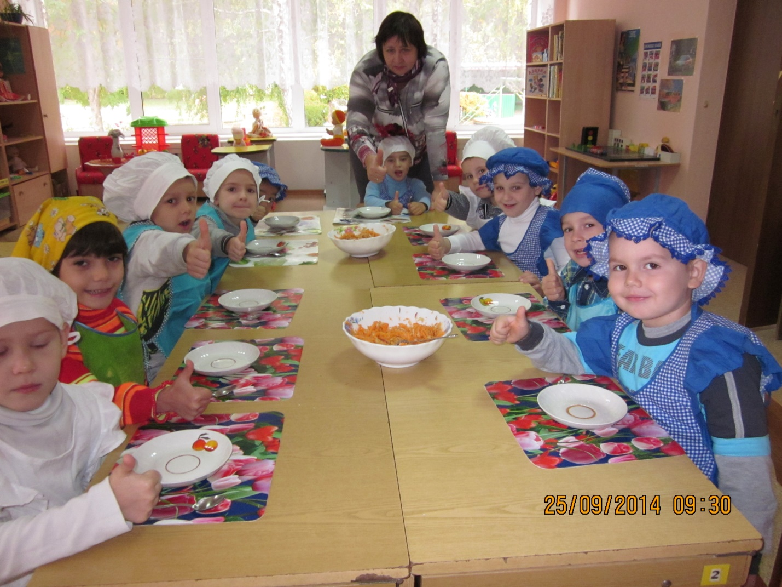
В жизни нам необходимо Фрукты ,овощи на завтрак
Очень много витаминов, Очень детям нравится
Всех сейчас не перечесть. От здорового питания
Нужно нам побольше есть Щечки аж румянятся
Мясо, овощи и фрукты –
Натуральные продукты,
А вот чипсы, знай всегда,
Это вредная еда.

Воспитатель: Ребята, наша беседа подошла к концу. Спасибо!

